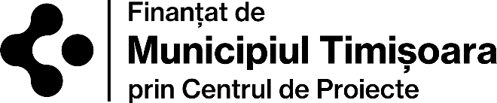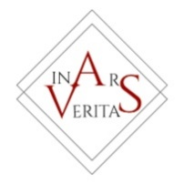

Proiectul cultural „Brâncuși inspiră poezie” lansează un apel de selecție pentru liceenii pasionați de
literatură și arta plastică

Anul 2026 a fost instituit oficial drept „Anul Constantin Brâncuși” în România, marcând 150 de ani de la nașterea „părintelui sculpturii moderne”. În acest context, Asociația Culturală In Ars Veritas își propune să transforme patrimoniul într-o experiență vie, accesibilă și relevantă pentru generația tânără, prin lansarea proiectului cultural „Brâncuși inspiră poezie”, o inițiativă dedicată liceenilor talentați, care îmbină educația prin cultură și scrierea creativă.
Proiectul oferă elevilor și studenților din județele Timiș, Alba, Cluj și Sibiu oportunitatea de a explora universul brâncușian prin intermediul unor ateliere de istoria artei și de scriere creativă, coordonate de istoricul de artă și artistul plastic Ilie Mitrea, restaurator la Muzeul Național Brukenthal Sibiu, respectiv de poetul Radu Vancu, profesor dr. habil. la Facultatea de Litere și Arte a Universităţii „Lucian Blagaˮ din Sibiu. Atelierele se vor desfășura pe data de 10 iulie 2026 la Casa Tineretului, începând cu ora 10. Cei acceptați în proiect vor primi ulterior informații detaliate.
Prima etapă a proiectului constă în lansarea unui apel de selecție adresat elevilor de liceu și studenților până în 35 de ani, care scriu poezie și doresc să participe la o experiență artistică și educațională relevantă.
Candidații trebuie să trimită:
• 2–3 poezii proprii;
• numele complet;
• liceul la care studiază;
• datele de contact.
Materialele vor fi expediate la adresa de e-mail: asociatiainarsveritas@gmail.com.
În urma procesului de selecție, 40 de elevi vor fi invitați să participe la programul de formare organizat la Timișoara. Adolescenții vor lua parte la sesiuni de introducere în opera lui Constantin Brâncuși și la ateliere de scriere creativă, menite să îi ajute să transforme experiența de receptare într-un demers poetic personal. Atelierele se vor desfășura pe data de 10 iulie 2026 la Casa Tineretului, începând cu ora 10. Cei acceptați în proiect vor primi ulterior informații detaliate.

În urma parcurgerii workshop-urilor, participanții vor crea texte originale, inspirate de opera și viziunea artistică a marelui sculptor român. Cele mai valoroase creații vor fi selectate pentru publicarea unui volum colectiv la Editura Eikon. Cartea va beneficia de ilustrații realizate de studenți ai Facultății de Arte și Design din cadrul Universității de Vest din Timișoara, oferind astfel spațiul pentru un dialog autentic între literatură și artă plastică.
Lansarea volumului este programată pentru luna septembrie și va marca finalul unui proiect care urmărește nu doar promovarea patrimoniului cultural românesc, ci și încurajarea debutului literar și a excelenței artistice în rândul tinerilor.

Proiect finanțat de Municipiul Timișoara prin Centrul de Proiecte.

Pentru mai multe detalii, vă rugăm contactați:
Anda Ionaș
PR Manager
0727831774
andaionas@gmail.com

